**北迪英语培训学校有限公司官方网站**

**前端设计与制作**

**合**

**同**

**书**

**甲方：北迪英语培训学校有限公司**

**乙方：湖南工程职业技术学院1376团队**

**时间： 年 月 日**

目 录

一、 项目内容 3

二、 权利与义务 3

三、 项目流程 5

四、 项目时间 5

五、 项目费用 5

六、 补充协议及附件 6

七、 违约责任 6

八、 其它 6

九、 签字 7

甲方： 北迪英语培训学校有限公司

乙方： 湖南工程职业技术学院1376团队

乙方负责人： 何湘川、刘雅雯、舒紫怡、张先杰、吴磊

根据《中华人民共和国合同法》、《中华人民共和国著作权法》及其他相关法律法规，双方就甲方委托乙方设计北迪英语培训学校有限公司官方网站作品事项，在真实、充分表达各自意愿的基础上，经过平等协商，达成如下协议（简称本合同），由双方共同恪守。

# 项目内容

设计作品的内容∶北迪英语培训学校有限公司官方网站前端设计与制作（PC端）

# 权利与义务

**甲方权利∶**

1.甲方有权对乙方的设计提出建议和思路，以使乙方设计的作品更符合甲方企业文化内涵。

2. 甲方需在双方协商的《需求文档》上签字认可，如在网站制作期间对需求文档确定的内容有所改动，双方尽量友好协商解决，（如改动过大，乙方有权要求甲方支付相应的费用，并另行签订补充协议。）

3.甲方在网站交接完成后享有设计作品的所有权、使用权和修改权。

4. 甲方有权监督询问乙方工作进程。

**甲方义务︰**

1.甲方有义务按照合同约定支付相关费用。

2.甲方有义务将网站制作有关的文字材料及图片材料提供给乙方，甲方保证所提供的所有资料完整、真实、合法（乙方对甲方提供的文字及图片资料中所涉及的一切法律问题不承担任何法律责任）、图片清晰、文字材料为电子文档格式；

3.甲方需要在乙方提供验收资料的48小时内，进行项目验收反馈，如果甲方未在规定时间内验收反馈，则视为验收通过。

**乙方权利︰**

1.乙方有权要求甲方提供有关企业资料供乙方设计参考。

2.乙方有权要求甲方按照合同约定支付相应款项。

3.乙方对设计的作品享有著作权，有权要求甲方在未付清款项之前不得使用该设计作品。

4.乙方应根据甲方需求，向甲方提供网站制作的《需求文档》，并根据双方协商签字确定的《需求文档》，向甲方交付对应的网站文件。

**乙方义务︰**

1.乙方需按照双方签署的需求文档进行作品设计与制作。

2.乙方需按照合同约定按时交付设计制作作品。

3. 自网站验收完成当日算起，乙方负责为甲方提供6个月的免费技术维护服务（仅限内容的简单更换）。

4. 乙方有义务向甲方及时汇报工作进展。

5. 乙方有义务为甲方提供的资料进行保密。

# 项目流程

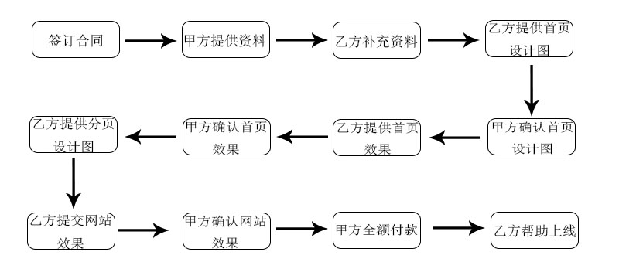

# 项目时间

自合同签订生效起至2021年7月21日前完成

# 项目费用

1.合同金额：人民币贰仟伍佰圆整（￥2500）；

2.费用内容：主页（伍佰圆整）、分页（壹仟圆整）、前端js效果（壹仟圆整）

3.交付方法：签订合同三天内甲方向乙方支付人民币伍佰元整；

4.付款方式：转账，以银行电子记录为付款凭证；

5.收款账号：6217002920153658555，中国建设银行龙卡通；

收款账户名称：何湘川。

# 补充协议及附件

附件见《北迪英语培训学校有限公司官方网站需求文档》

# 违约责任

1.若有一方违反本合同规定导致本合同无法履行，另一方有权终止合同，由违约方承担所有责任。

2.若一方违约给对方造成不良社会影响或经济损失，则另一方有权追究，违约方的法律责任，要求其消除影响并做相应的经济赔偿。

# 其它

1.本合同自签订之日起生效。

2.本合同一式三份，甲乙双方及乙方学校各执一份，具有同等法律效力。

3.本合同未尽事宜，双方应本着友好合作的原则协商解决。

# 签字

双方授权代表签署如下：

甲方（盖章）：

日期： 年 月 日

乙方（盖章）：

日期： 年 月 日